LAPORAN PEMOGRAMAN BERORIENTASI OBJEK

****PEKAN 1 : LaundryApps

OLEH :

RAFI HAIKAL PRATAMA

NIM : 2411532002

MATA KULIAH PEMOGRAMAN BERORIENTASI OBJEK

DOSEN PENGAMPU : NURFIAH, S.ST, M.KOM

FAKULTAS TEKNOLOGI INFORMASI DEPARTEMEN INFORMATIKA

UNIVERSITAS ANDALAS

PADANG 2025

1. Buat projek baru dengan nama laundry apps

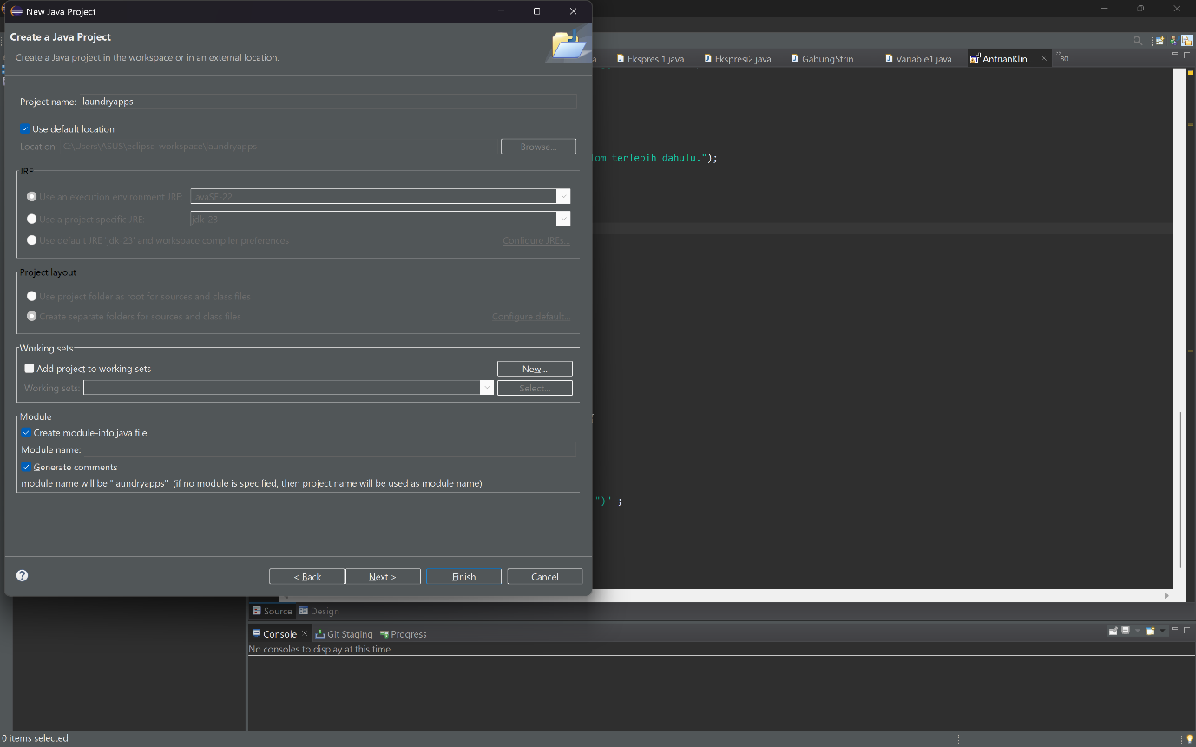

1. Buat 2 package dengan nama model dan ui

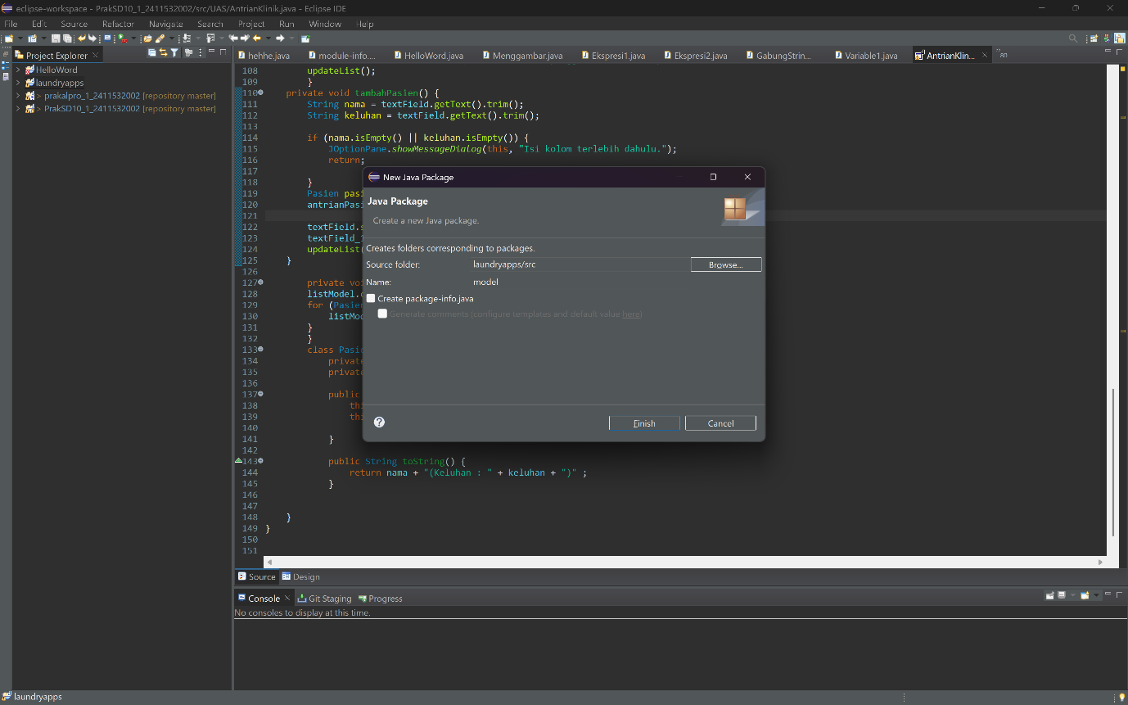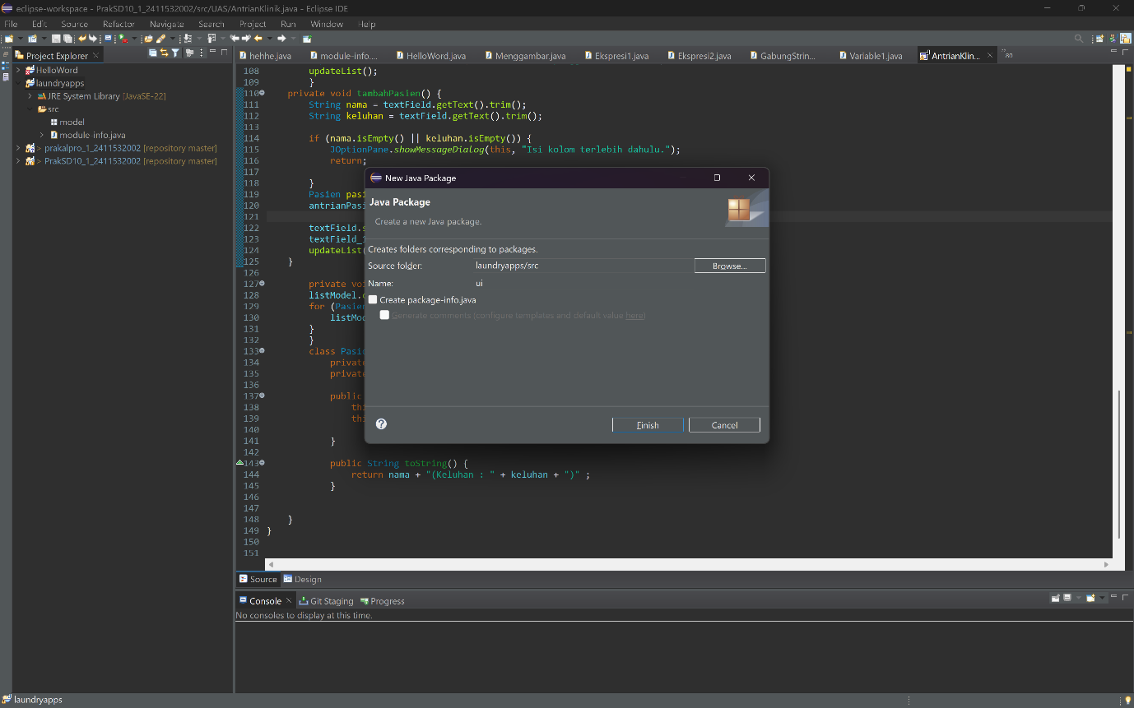

1. Buat class baru pada package model dengan judul user

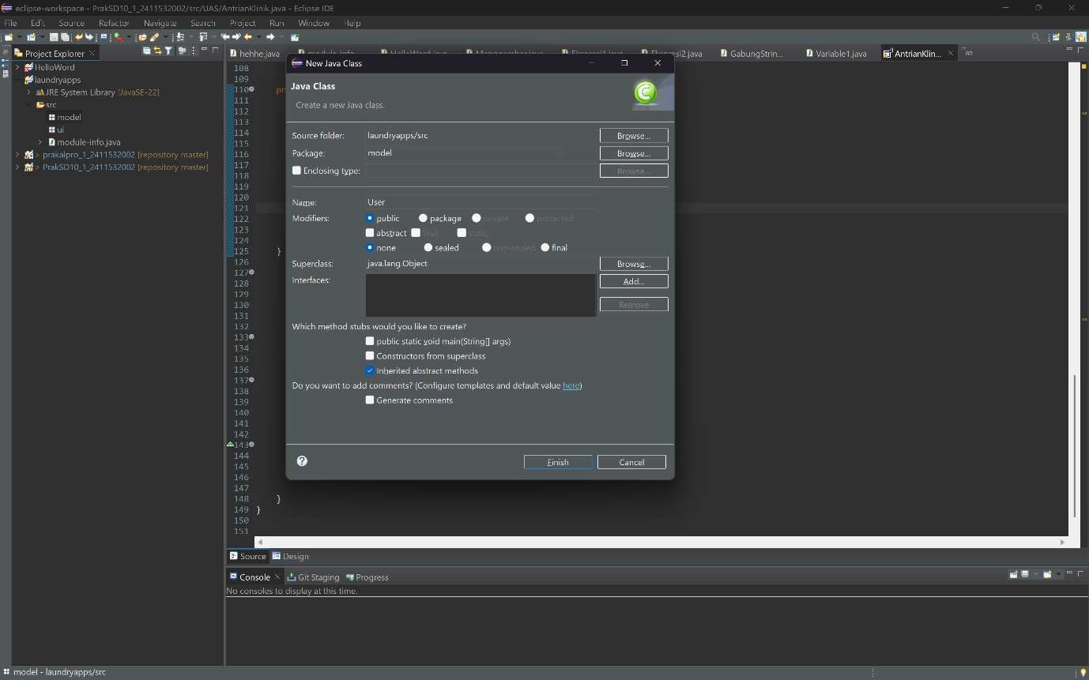

1. Membuat atribut class user (id, nama, username dan password), lalu membuat setter dan getter atribut dari class user dan membuat method yang login yang akan digunakan nantinya.

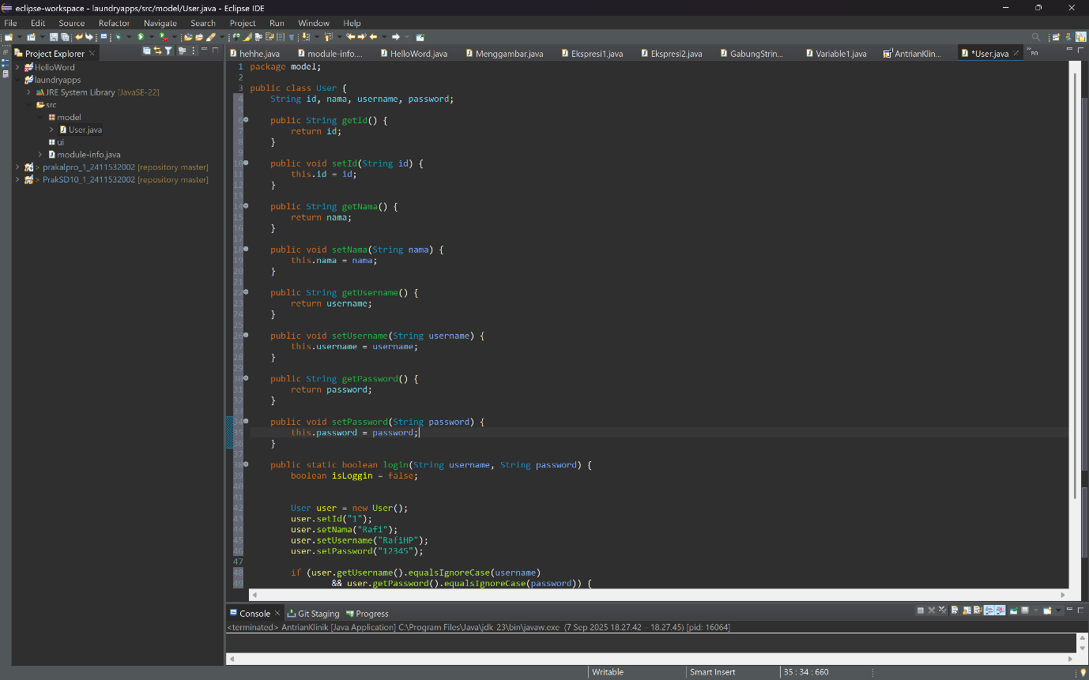

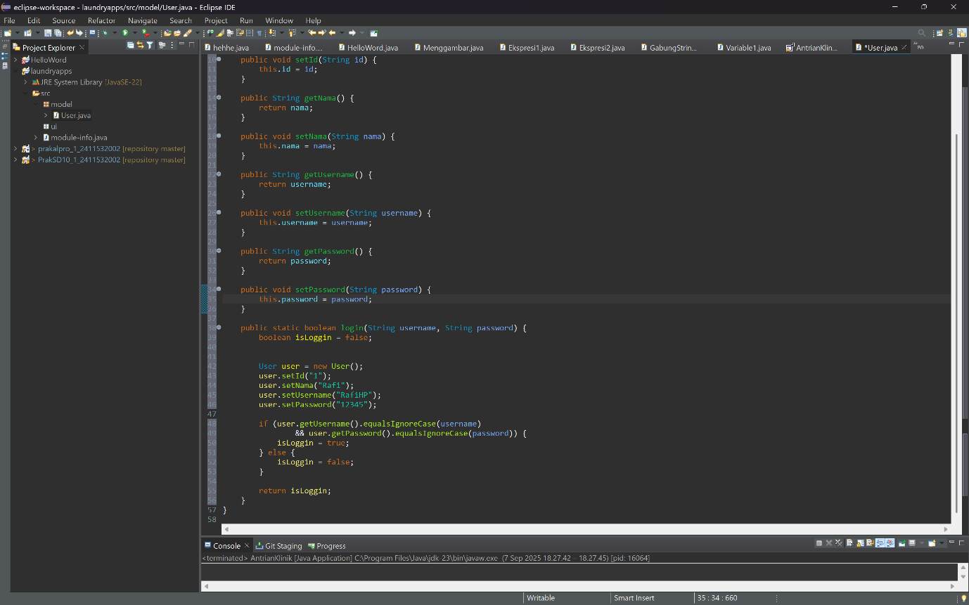

Class ini memiliki atribut seperti id, nama, username, dan password yang dilengkapi juga dengan setter dan getter untuk mengakses maupun mengubah data. Pada baris di bawah terdapat juga method(login) yang akan digunakan untuk login di class selanjutnya untuk aplikasi laundry apps.

1. Lalu pada package ui kita membuat Jframe dengan nama LoginFrame

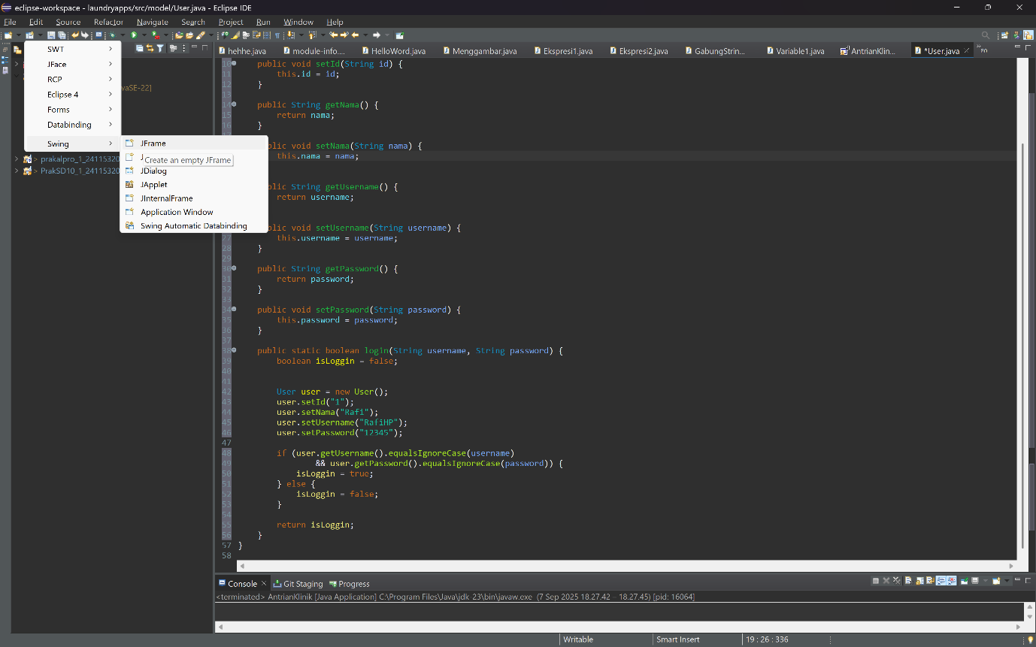

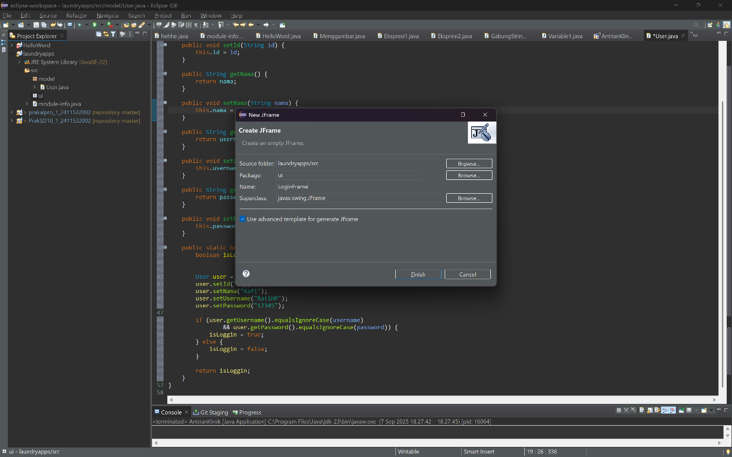

1. Kemudian dilanjutkan untuk membuat desain dari aplikasi laundryapps.

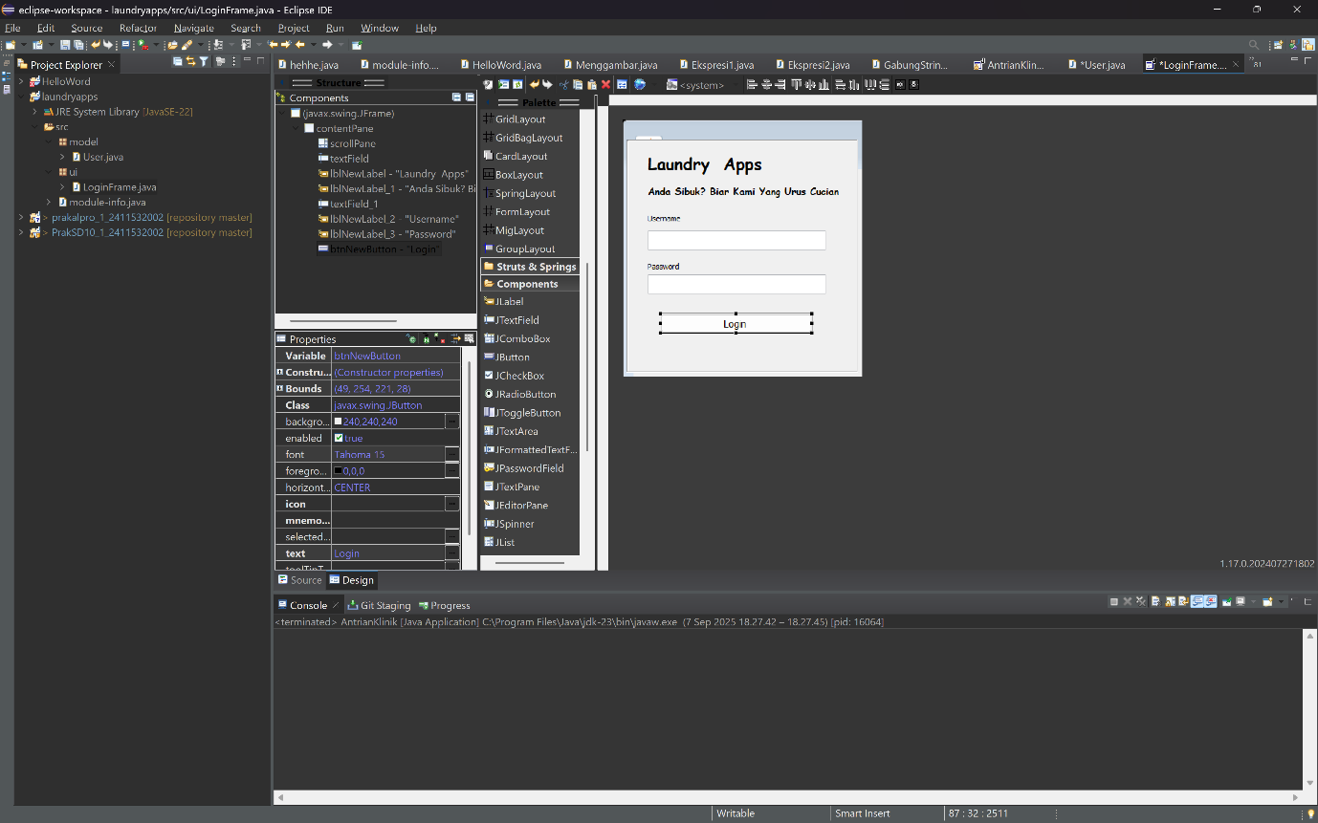

Hasilnya tampak seperti di atas dan berikut bebrapa potongan kodingannya.

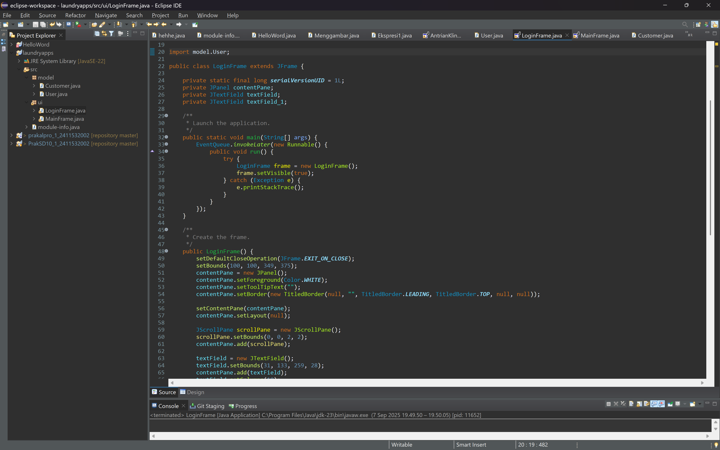

1. Lalu dilanjutkan pada package ui kita membuat class MainFrame

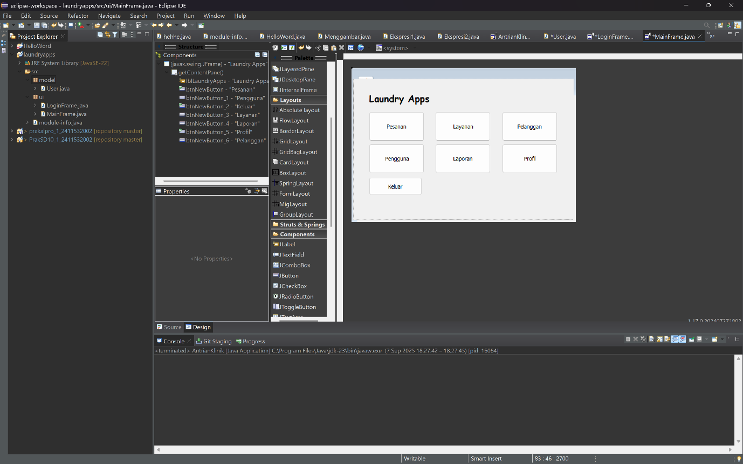

Gambar di atas merupakan desainya. Berikut potongan kodingannya



LATIHAN

1. Buatlah class dengan nama Costumer dengan attribute id, nama, Alamat dan nomor hp,

buatkan setter dan getter untuk menambahkan object Costumer

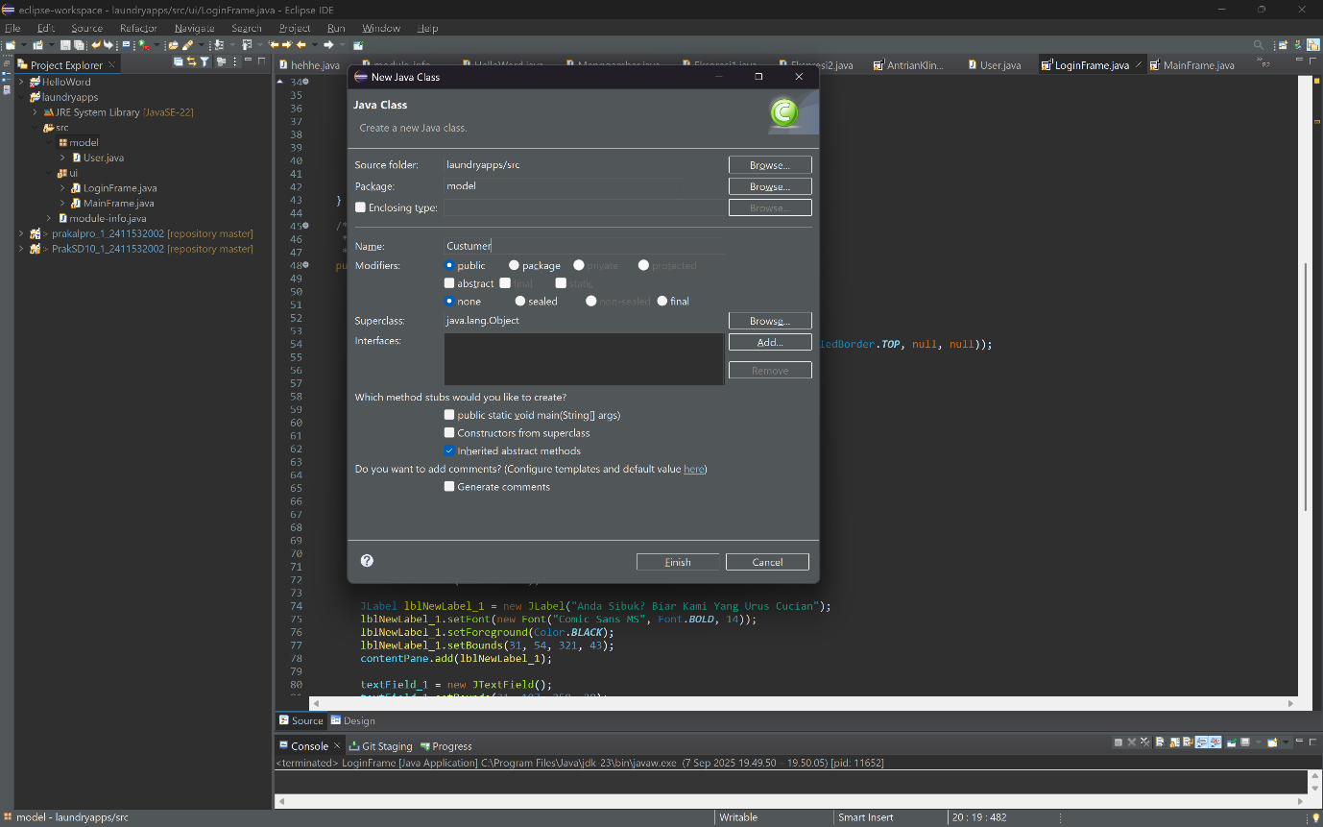

Berikut kode nya

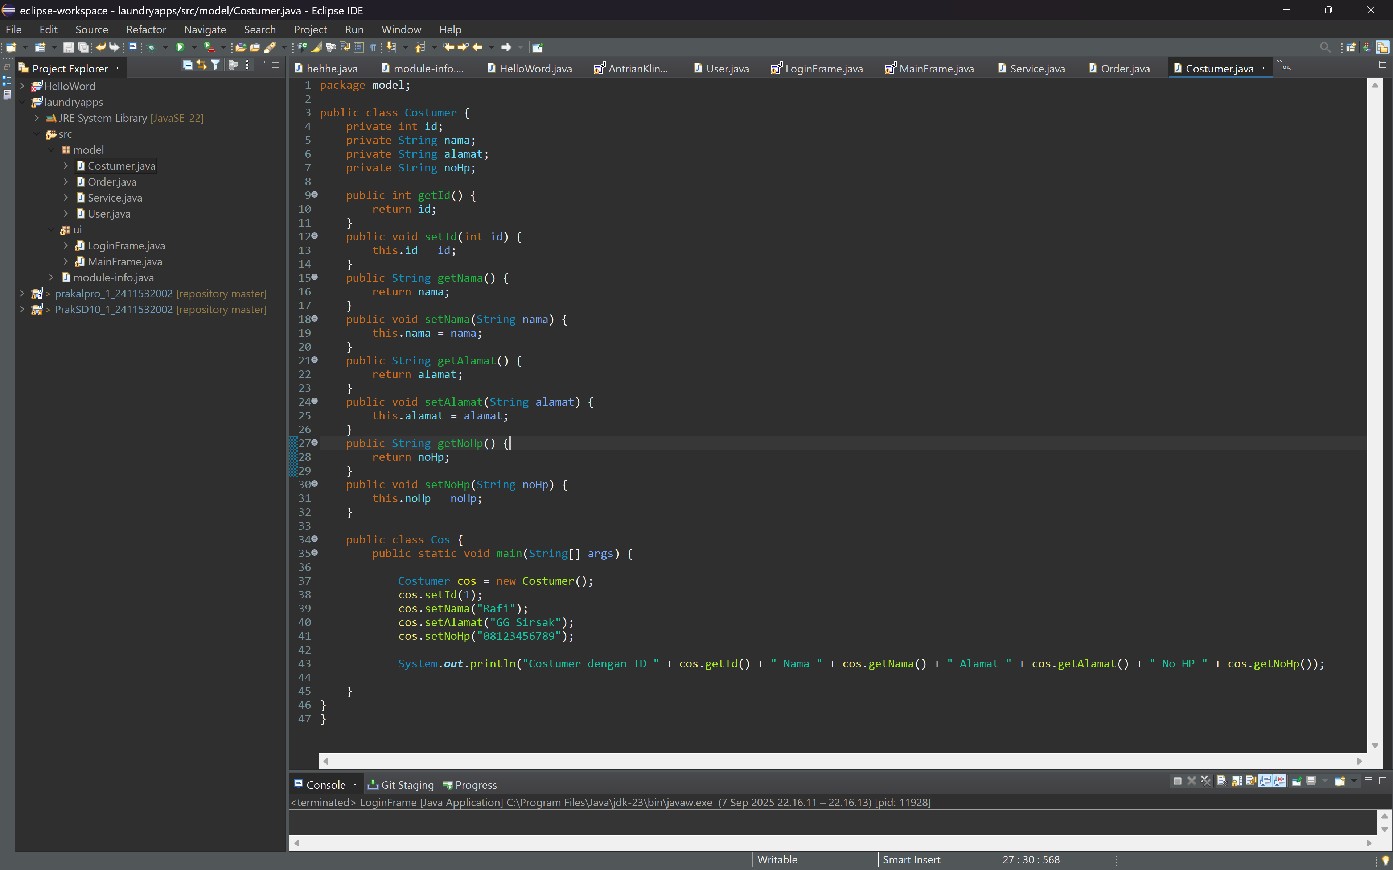

Pada class costumer di atas terdapat atribut id, nama ,alamat dan no HP. Dan di dalam class tersebut saya menambahkan method main. Dan pada method ini dibuat sebuah objet costumer dengan nama cos.

1. Buatlah class dengan nama Service dengan attribute id, jenis, harga dan status, buatkan

setter dan getter untuk menambahkan object Service

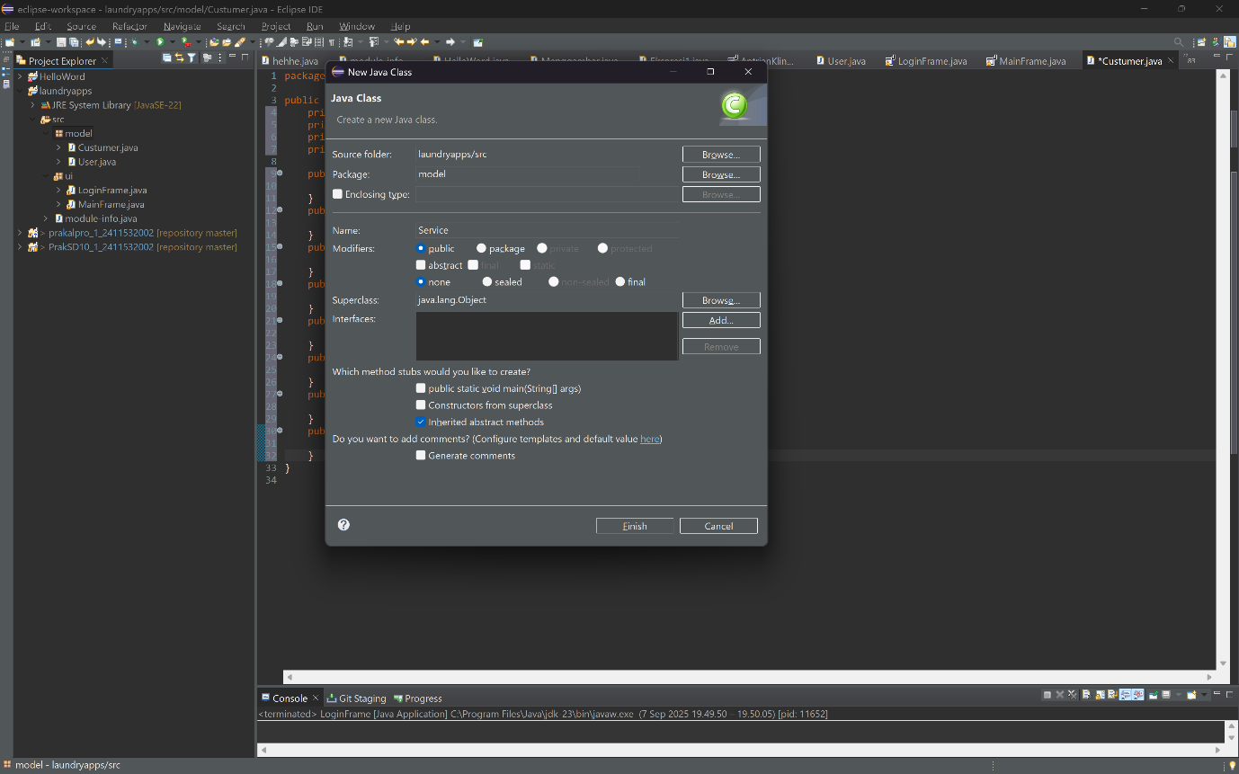

Berikut kode nya

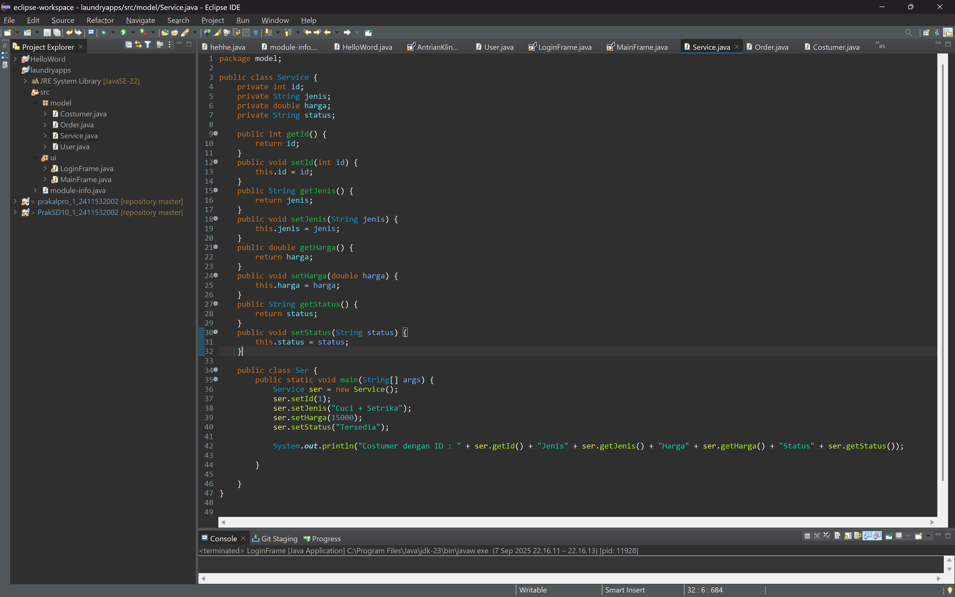

Pada class costumer di atas terdapat atribut id, jenis, harga dan status. Dan di dalam class tersebut saya menambahkan method main. Dan pada method ini dibuat sebuah objet service dengan nama ser.

1. Buatlah class dengan nama Order dengan attribute id, id_costumer, id_service, id_user,

total, tanggal, tanggal_selesai, status, status_pembayaran , buatkan setter dan getter

untuk menambahkan object Order

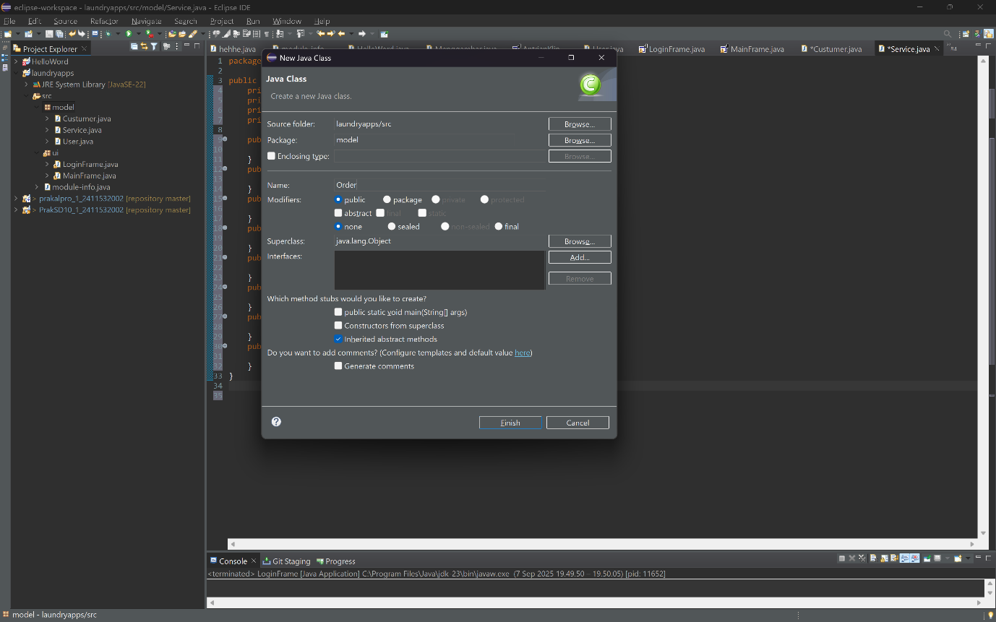

Berikut kode nya

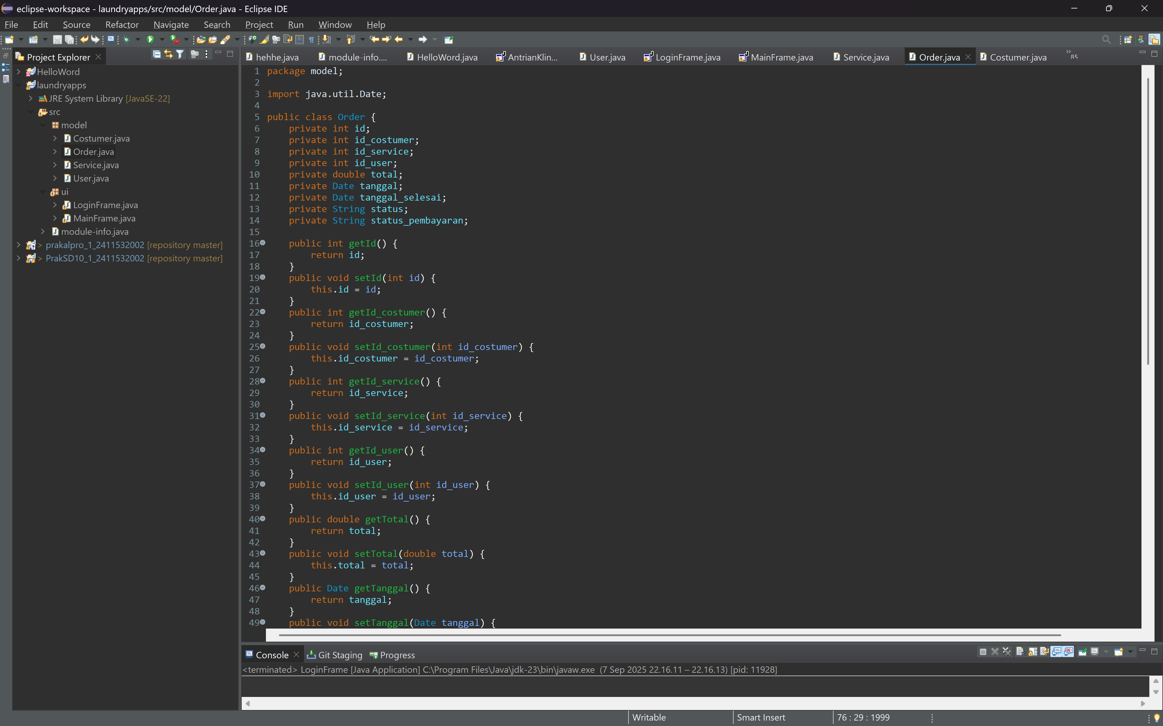

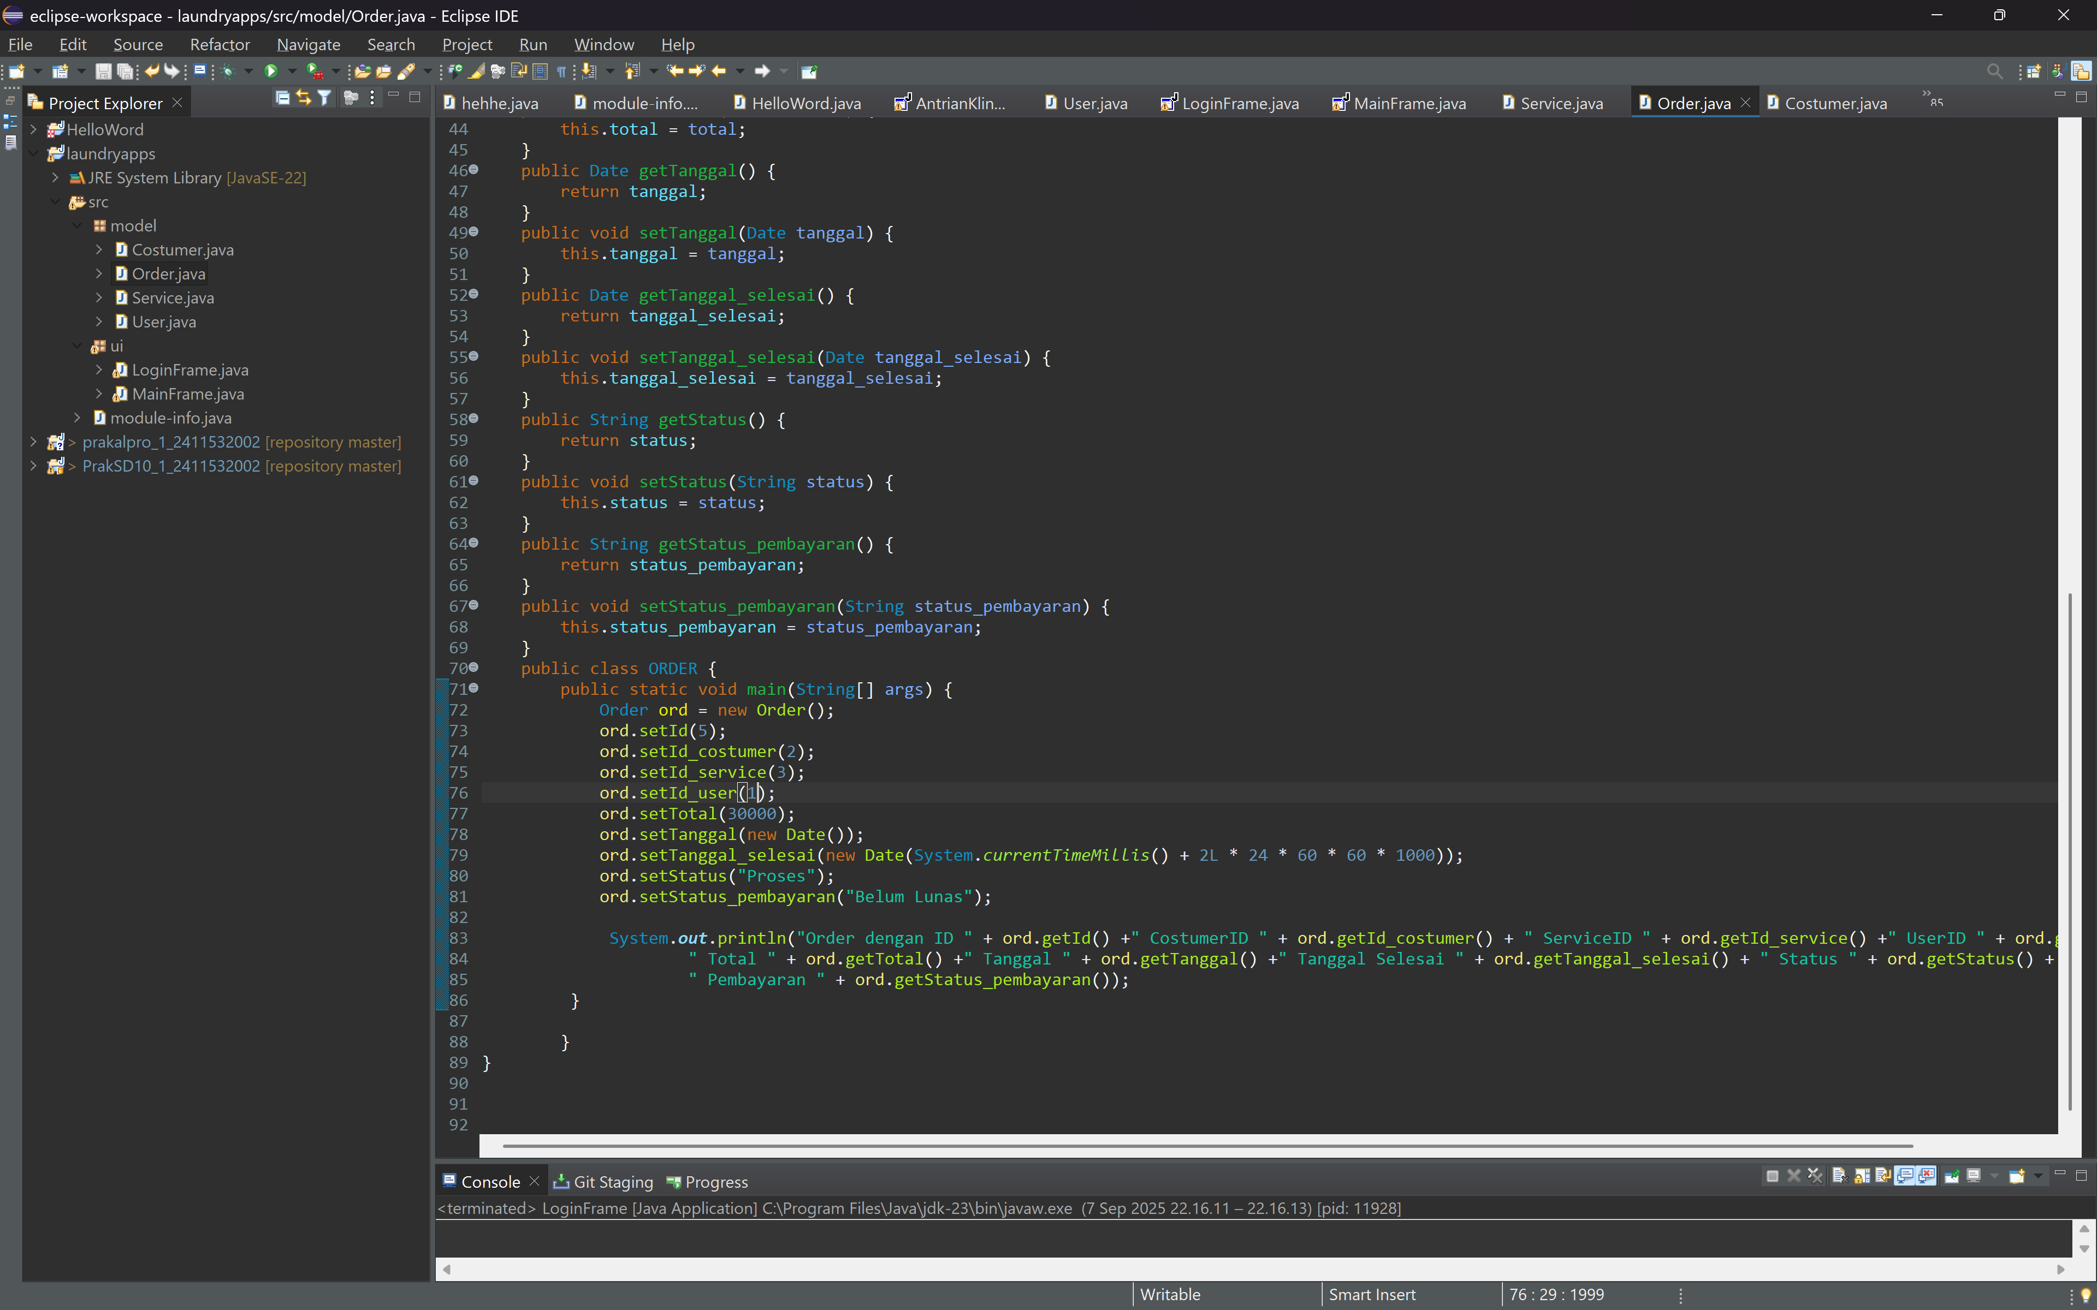

Pada class costumer di atas terdapat atribut id, id_costumer, id_service, id_user,

total, tanggal, tanggal_selesai, status, status_pembayaran. Dan di dalam class tersebut saya menambahkan method main. Dan pada method ini dibuat sebuah objet order dengan nama ord.